KP须知：
pc们某日在网上看到一个古宅探险活动，发起人是【修格斯】。修格斯被食尸鬼们追杀，所以处于受伤状态，躲藏在食尸鬼巢穴的宅子里（最危险的地方最安全），它发起好奇的调查员们前来古宅，是为了吃掉他们回血，当修格斯吃够3人时，可以恢复力量逃离这里。
古宅的主人卡特一直在秘密从事古神祭祀活动，最后客死他乡，宅子传给了关系淡薄的侄子。侄子是当地一名警探，负责追捕杀人鬼。
【请注意，部分神话生物设定为本模组限定，请不要带出本模组。】

PC人物卡
- 奈亚
你抽到的身份是奈亚，身为奈亚在本次模组里，你为了隐藏身份，车卡时外貌只取3d4的数值，你与连续杀人犯是属于可以合作的关系，但你并不知道他是谁。你与杀人鬼联络时使用的网名是“奈亚”，而你对外的网名则不叫这个。同时你也有一个对你虎视眈眈的对象，请尝试劝诱杀人犯把这次的旅程染上腥红，然后再单独脱身吧！请注意，若是错杀了继承人，哪怕是奈亚，也会对你造成不小的麻烦。推荐技能：御三家
KP信息:愉悦犯奈亚，头号目标是杀死想要召唤诺登斯的人。奈亚全程进行sc但不掉san，神秘学或者克苏鲁相关的知识只要询问kp就可以得到解答。只要没有保护继承人到开门，奈亚都是标准的NE结局。当奈亚身处古宅任何地方时主动变回真身，目击者都将进行1d20/1d100的SC，且自动召唤诺登斯并成为所有食尸鬼的攻击目标。当受到来自pc的致命伤害被迫显现部分真身时，SC与剧情走向由KP取舍定夺。
2. 继承人
身为古宅的继承人，同时你也是一个奉公守法的好公民，你做为一名警探已经追捕了一名杀人犯长达一年之久，但你始终无法抓住他，万幸的是，你埋伏半年的线人告诉了你一个确切的消息，杀人犯将与你一同参与古宅的旅行，请阻止杀人犯以及他的同伙把旅程染上血腥，同时也请认知做为人民公仆的你，保护无辜百姓的性命属于第一要位。为了不打草惊蛇请隐藏你的身份，最终你会发现古宅与你有密不可分的关系。推荐技能：战斗，御三家，可携带枪支弹药刀具。
KP信息：继承人，正义的警探，头号目标是抓到杀人鬼和他的同伙奈亚，并保护自己和其他无辜的人不至于死亡，且活着离开房子，特殊能力是可以不论场合一击必杀自己认定的杀人犯，但错杀无论脱出与否都是normal end起算。kp可以提醒一下继承人，这个房子虽然诡异但好歹也是自己的资产，请阻止其他人破坏房子，这是和你的钱过不去。

- 邪教徒

你抽取到的身份是一名为了复活女儿而不择手段的单亲父亲，女儿曾经是你生命的意义，但多年前的车祸让她永远停留在十二岁。为了复活女儿你选择假借探险的名义潜入古宅，试图偷取你多番推测记载着能复活女儿咒语的古书，你因为思念女儿所以身上带着些许女儿的遗物以及照片，同时因为外貌加成的关系（外貌：1d4+14），你不知不觉吸引了黑暗势力对你垂涎欲滴，切记注意不可以单独行动或和危险的人两两组队，比起大多数人，你的身体相当脆弱，你得知同行的人之中有一名是古宅的继承者，若是能劝诱他或者以各种方式控制他，找到古书的机率会大大的增加，为了女儿请努力召唤古神诺登斯。推荐技能：御三家

KP信息：痛失爱女的大叔，每次骰出大失败将会从怀里掉出爱女的遗物，头号目标是召唤古神复活女儿。拥有看破一次他人大致身份的能力。与食尸鬼pc合作或许是个不错的选择

- 杀人鬼
你是一名被通缉多年的连续杀人犯，许多恶名昭彰的案子便是出于你手，你是一个狂热的外貌主义者，想要把美丽的东西留在身边，而永存的美丽只有死亡才能达成。你知道有个警探追查你长达一年之久，之前你是游刃有余，但这次你被身边的邻居出卖了，根据你的观察，这个警探很有可能也参加了这次的旅行，唯有先让警探失去生命，你才能渡过这次被逮捕的危机继续你充满美的屠戮人生。参加这次旅行很大的缘由是你认识的一名网友，奈亚，他告诉你来到这里可以发生好玩的事，奈亚同时表示他也会参加这个旅行，但可惜的是，你们并不知道彼此长什么样子，若是能找到彼此，想必能为你的行动再添上成功的机率。杀吧！杀吧！将这次的旅行染上腥红，或者是拥有了与你一同手染鲜血的共犯们，逃离古宅，再也没有人能够阻止你。推荐技能：御三家，战斗，可携带枪枝弹药刀具。
KP信息：追求美的杀人鬼，头号目标是要干掉追捕他的警察。杀人鬼和除奈亚之外的其他人独处时，kp可以私聊询问杀人鬼是否要干掉对方，特殊能力是能够对人类pc造成一击必杀。杀人鬼遇到血腥场景的时候进行sc但可以不掉san

- 食尸鬼

你的身份是一名在读的医学系大学生，但你在成年那天发现了你是食尸鬼的血脉，你根据父母留下来的手札得知，这次旅行的地点便是目前离你最近的一个食尸鬼巢穴，抱着对于血统的好奇，你参加了这次旅行。即便身上的食尸鬼血脉已经觉醒，但你仍然偏好融入人类社会，即使骨子里对鲜血的渴望日增月长，但抑制住渴望的是你居住二十几年的人类社会的规范。请切记，尽你所能避开光线，即便是混血种，长期暴露在光线之下仍然会使你失去大量的MP，当MP归零之时你将以食尸鬼的面目现身，并再也无法回归人类社会。对于食尸鬼的信仰——诺登斯，你会不由自主的感到虔诚。在这次旅行当中，你嗅到了信仰者的味道，本能的，你希望增加你的同伴，当你错咬了最不该咬的人的时候，你会暴露出你的原型，但不用紧张，只要触摸旧印就能恢复人类身份，请尽你最大的努力将信仰者纳为你的同伴，并逃出古宅重回人类社会。推荐技能：御三家，潜行。

KP信息：刚刚觉醒血脉的食尸鬼，头号目标是找到想要召唤诺登斯的人并想办法和他单独组队，进行转化，食尸鬼致力于将诺登斯同好转化为同类，但会尽量避免与拥有讨厌气息的奈亚单独组队。食尸鬼遇到血腥场景时候可以进行sc但不掉san，甚至还非常有食欲。与暗处的食尸鬼进入战斗轮时，不会遭到食尸鬼的攻击。半食尸鬼在遭到修格斯吞噬、警察和杀人鬼一击必杀时，均按人类pc处理。半食尸鬼将人类转化后，转化的人类也都成为半食尸鬼。

- 修格斯

那么你的身份是这次事件的始作俑者，一只虚弱的、受伤的修格斯。你误入食尸鬼的领地，被他们奋起围攻——这是半个月之前的事了。尽管你力量强大，殊死抵抗之后确实击退了它们，但你依旧伤痕累累。本着“最危险的地方就是最安全的”，你潜伏在它们巢穴的阴影里，伺机逃离这里。你入侵了宅子里老旧的电脑和网络，发起了古宅探险的帖子，通过私信邮件，你将五个人引来了这个古宅。你身受重伤，无法对抗古宅里的食尸鬼，因此你能活动的区域只有大厅、走廊和二楼有电脑的卧室。你需要做的就是把他们拆吃入腹，以增强自己的力量，逃出生天。不需全员，只要三个人提供的血肉，就足够你打破这个牢笼了。但也要注意，你虚弱的无法展开修格斯装甲，只能伪装成人类的模样进行活动。你需要将其中一个人骗到没有人看到的角落里，再偷偷吃掉——不然面对多人的围攻，你依旧只有再次被击败的痛楚。不过要小心，你的帖子招来的可不仅仅只有人类，小心和你一样的神话生物，有的“人”，可并不是他们表面看到的那样。当然，你也可以和其他人联手，慷慨的帮助对方消灭掉棘手的人。当人们发现逃离的方法时，请一定要阻止他们离开，哪怕不惜暴露真身。这是你孤注一掷的最后手段了，不然，日渐枯竭的力量将会使你完全、彻底的死亡。推荐技能：潜行，战斗

KP信息：饥肠辘辘的修格斯，头号目标是吃人后离开这里。修格斯和其他人独处时，kp可以私聊询问是否下手，特殊能力是一击必杀并吃人回血。修格斯全程进行sc但不掉san，修格斯只有HE和BE两个选项，吃不够人统一按照BE算，吃奈亚会直接被奈亚融合达成撕卡结局

导入：
今天依旧是核平的一天。你们忙完了白日的工作，打开电脑，开始浏览当地的论坛上自己最喜欢的恐怖探险游戏板块。板块的置顶依然是一小段新闻视频，这是被官方要求的。报道的是前几日的本地的猎奇杀人案，手法和两年前的本地的没有告破的杀人案一模一样，怀疑是同一人作案。此犯罪嫌疑人两年内流窜各地犯下了种种罪行，警方判断有同伙。警方通过在本地的各大论坛上置顶帖子，希望民众可以帮忙一起抓到这个杀人鬼。底下的留言大部分戾气满满，“到底把我们的税金拿去做什么了啊你们这些薪水小偷！”“无能！药丸！”“移民保平安，你们这些jc都是吃白饭的吗！”之类的谩骂比比皆是，版主删都来不及删。（如果pc上网搜查两年前的谋杀案，并没有什么详细的帖子【都被删除了】，只有一些无关紧要的图片，和人民对警方无能的愤怒和失望。）
除此之外，置顶帖下面是老长一串的寻人贴，本地最近很多人走失了，大部分是一些恐怖探险爱好者，下面有人说，是去某个森林深处的古宅附近游玩的时候，就再也没有消息了。 甚至有些人留言认为这些失踪的人都是被杀人鬼干掉了。
刷新了一下论坛页面，你们发现，论坛上突然出现了一个本地的古宅探险帖子，正是你们最感兴趣的，也是失踪者被发现的，最后露面的地方。怀着各自的目的，你们打开了这个帖子。帖子里的内容是对于古宅的介绍和一些活动的鼓动，吸引你们的是，帖主写到：“这个宅子里传说封印着上古的神祇，可以满足你们所有的愿望”，你们觉得很感兴趣，纷纷留言表示要参加。很快，一封匿名邮件发到了你们的邮箱，里面是一个简短的邀请函，TA自称是活动的发起人，并邀请你们在本周六午夜12点在古宅门口碰头，进行探险。
Ps：继承人可以事先对自己的产业进行探索，但会被锁在门外进不去。即使去配新钥匙也会被告知业务很忙，需要在探险结束后很长时间之后才能获得。
其他人无法提前探索古宅，因为没有钥匙。奈亚也无法进入，因为门上有旧印。
在探险前一个小时修格斯会破坏门锁，让其他人进去。（可以询问修格斯的pc要以什么方式破坏锁头，到时候方便描述。为了增加趣味，也可以提前询问修格斯的pc是否需要在宅子里面布置一些恶作剧）
过图书馆或者电脑使用可以查询屋主卡特的信息：当地的豪绅，非常慷慨大方，曾经投资过当地的警局建设，此后其子女一直受警局照顾，从事警察行业的亲属后代也很多。育有一对双胞胎，在全球各地都有房产，这里只是他的一间别墅。卡特二十年前携带妻子儿女远渡重洋去国外定居，然后音信全无了。
大成功奖励：会发现这位卡特的豪绅信仰一个不为人知的宗教，经常在他森林深处的别墅里召集一群人进行神秘的祭祀活动。
作为继承人的警察小哥则自动知道以上信息，一个成功的知识检定可以获得大成功所需的信息，并且还能回忆起自己小时候和父母一起去过卡特叔叔家，那边似乎是有一片玫瑰园。不过因为年纪太小，时代久远，已经记不清了。

古宅
地址位于城郊的荒野里，宅子外围有一圈黑铁栅栏，但大多已经生锈。沉重的大门上有着闪电和漩涡一样的图腾，正中是个扭曲五角星形状的图案（旧印）。
（进入栅栏大门后手机会失去信号）
【正中是旧印，kp也可以提醒说奈亚pc感觉到一阵烦躁和恶心袭上心头，可以适当表现出厌恶。】
过侦查可以发现草丛里有什么反射着微弱的光，上前查看可以发现是一枚锈迹斑斑的大铁锁，但已经被暴力断成两截。过灵感可以发现断裂面没有生锈，像是刚刚才被弄断的一样。（修格斯干的）
院子里长满了杂草和野蔷薇，大概齐到人腿。过观察可以看到土里浅浅的白骨，生物学鉴定成功后可以发觉是人类的骨头。（这里几乎已经成为了食尸鬼的巢穴）
宅子是一栋哥特式尖顶建筑，一共两层。墙壁外面缀满了名贵的玛瑙，看上去似乎更像是一个小型的教堂。因为年久失修，墙上的花纹大多都剥落了，布满了青苔和鸟屎。
宅子的大门是金属的，没有上锁，一推就能进去，进去后门锁自动关闭形成密室。宣言打开手电仔细观察大门会发现门把手那里有一个长条形的凹槽一直延伸到门里面，看不清多长，过灵感会发现这是引血槽。无论用什么方法都无法打开门，kp可以描述“似乎是门有着自己的意识将你们关在里面的”，“找不到正确的方法你们可能会被困死在里面哦”。
屋子里的电源在大门旁边，似乎遭到了破坏，过电工或机械维修可花1d20+20分钟进行修复。如果选择让一个pc修复，其他pc散开探索，修理电源的pc会遭到食尸鬼的袭击。
电源修复后食尸鬼的行动仅限于部分区域，否则进入房间时需要kp暗骰是否有食尸鬼（1d2+1只），进入房间的pc会遭到食尸鬼的袭击。用手电照射食尸鬼可以将其驱散，食尸鬼SC 0/1d6的san。食尸鬼只能令一个玩家sc一次。
若pc想要脱离宅子，观察窗外只能看到一片黑色的雾气状混沌，kp可适当表现出雾气令人感觉到恐惧和不适，或者雾气中诡异的视线等等以提醒pc从窗户离开会有危险。如果pc直接破窗会掉入食尸鬼的巢穴并撕卡。
食尸鬼玩家需要在电源接通后光照情况下每隔固定时间进行意志x3的鉴定，以1/1d3损失mp，mp清0后陷入休眠并显出食尸鬼原型，进食厨房里的生肉或隐入黑暗可以回复mp

宅子构造
一楼:
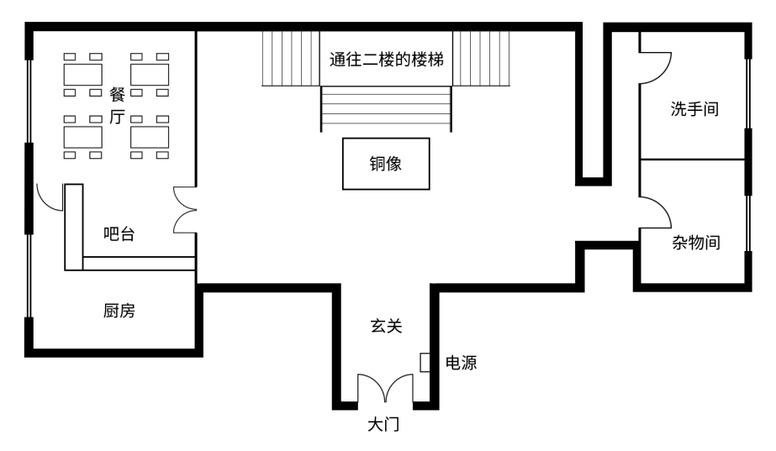
客厅:正中放着一尊巨大的铜像，塑造的是一位长发长须的优雅长者，这位绅士般的老人以威严的姿态和眼神俯视着众人，左手向下前方伸出，恰好齐到人的胸口，右手拄着一只闪电形状的手杖。整个客厅其他地方都是破败并积满灰尘的，唯独这尊铜像被擦的一尘不染。过侦查可以发现铜像伸出的左手掌心上有个小小的圆形凹槽【可以放置旧印徽章以打开地下室】。一个成功的神秘学或克苏鲁可以得知这尊铜像是深渊之王诺登斯。奈亚，邪教徒，食尸鬼，修格斯自动获得此信息
其他陈设则是非常杂乱不堪，到处都是垃圾，腐朽的家具和一股腐败的臭味。墙壁上贴着闪电和漩涡图腾的壁纸，类似大门上的花纹，仔细观察会有一股眩晕的感觉。【长时间盯着看需要进行意志x5的鉴定，失败之后陷入幻梦境的幻觉之中，掉1d5的san】
客厅左边：像屠宰场一样的厨房，里面有很多腐败或半腐败的生肉，上面爬满了蛆虫【除了食尸鬼pc和奈亚pc其他人0/1d3的sc】，
过侦查会发现这些肉上都有被撕咬的痕迹，过生物学或医学可以发现是人肉。
食尸鬼pc可以通过进食生肉恢复1d3的mp，但总回复上限不能超过本人的mp总量。食尸鬼pc食肉时若被其他pc看见，则此pc要进行0/1d6的sc。
餐厅：同样也是一片血腥狼藉，详情可参考生化危机7里贝克一家的厨房。餐厅和厨房是连通的，可以互相看见。
过侦查可以发现角落里的小小脚印，像是某种犬科生物的肉垫，脚印从暗处一直延伸到窗台上，似乎是从窗户逃走了。
客厅右边：杂物间和卫生间，杂物间里堆满了各种园艺工具【也可作为武器】，过了侦查的玩家可以在里面找到修复电源的工具，此时一般玩家也能花费1d20+20分钟的时间修好电源（若灯没有亮，此房间必定会有1d2+1个食尸鬼）
厕所：就是普通的厕所，可以使用的样子，但是水龙头没有水。厕所正对着大门有个洗脸台，上面有个镜子，只有修格斯不能在镜子上投影出形象（本模组限定）。看了镜子的pc过侦查才能察觉。
顺着客厅的楼梯向上可以到达二楼。楼梯是木质的，某一层踩上去有股奇怪的感觉，像是踩空了一样。仔细观察会发现这个阶梯是空心的。（这点为了防止提前探索到可以等到看完三个卧室再说）
二楼
二楼一共六个房间，左三右三。左：书房，储藏室，次卧A，右：浴室，客卧B，主卧。
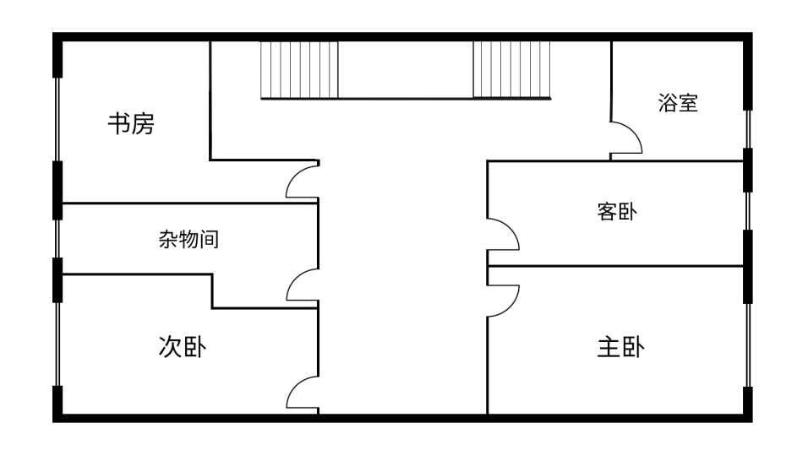
书房:书架上摆着很多神秘学著作，大部分是关于全球各地的怪奇现象。因为藏书浩大，需要过图书馆才能筛选有效信息。
有效信息:关于深渊之王-诺登斯的情报。
诺登斯:幻梦境的深渊之王，威严而无敌的白须老者，驱使着不死的仆人，挥舞着闪电驱逐不净的邪敌【奈亚】，由无尽的血海尸山上诞生而出的纯洁战神，他的意志如同惊雷，他的精神如同烈风，雷鸣翻滚之中，不会放过任何一个支配旧日的神祇。
同时可以得知，召唤诺登斯需要特殊的祭坛，旧印和祷词。【向吾主的化身献上旧神的印记，则主会指引你通往圣坛之路。徘徊于惊雷的丛林中，将唤醒主的祷词溶解于狂风中，则主将赐予代行者不死的躯体和永恒的时间。】
书页空白处有些注解【据说诺登斯有复活死者为其效力的能力，很多人召唤诺登斯只为复活至爱，哪怕他的至爱会变成无血无泪的永恒的杀戮人偶】
另外还有对食尸鬼的描写：外貌矮小丑陋，全身没有毛发，青灰色的皮肤上满是皱褶和脓疤，血红色的小眼睛，尖利的獠牙和鬣犬的后腿，正如你们之前看到过的怪物那样。（如果在之前没有见过食尸鬼的话则这里要sc）
但是它们害怕光线，用强光直射眼睛会使它们大量流失精力，进而逃走。食尸鬼信仰深渊之王诺登斯，曾作为他的私人军队为其战斗。
同时书房的桌子上有大量的剪报，是各个时期关于全球各地的猎奇杀人案。其中用红笔标出的是两年前的本地的一场猎奇杀人案以及对凶手的心里侧写:心思缜密、反社会人格，以杀戮为艺术。这里kp可以适当添加一点杀人鬼pc的模糊的形容方便推理（比如身高体型）
杀手下手的人都是当地数一数二的美人，男女不忌，其中不乏演艺圈的大花，但至今没有发现凶手的蛛丝马迹。
搜索书桌的抽屉可以在最下面的抽屉里发现屋主泛黄的全家福，照片背后写着屋主的名字卡特，可以分辨出屋主并不是雕像刻画的人。
屋主和温柔的妻子抱着一对可爱的儿女，骰灵感可以发现男人的眉眼处和继承人有点相似。此时引导邪教徒的pc过知识可以获得关于屋主卡特的信息→见上，尤其是关于警察的信息。
主卧次卧和客卧里的家具都被掀翻，堆积在墙角。正中都是诺登斯的铜像，伸出的手上没有凹槽。
主卧的墙正对门有一个诺登斯的画像，画像画的栩栩如生，眼睛似乎一直在盯着调查员看。过了侦查或者灵感的调查员可以发现画是可以拿下，画框是可以拆卸的，拆开画框翻开画布，反面就是召唤诺登斯的祷词。
祷词：万能的支配深渊的王，吾等万能且无敌的主神，请垂怜于吾等信众的弱小和无望，在此为您献上吾的全部生命和信仰，吾将誓死追随您的身影，成为您扫荡黑暗的雷霆之一钧，吾将恳求，吾将祈祷——愿您的神通越过意识的混沌之地，普照现世吧。
次卧的墙上有着一些图腾状的装饰，过神秘学可以得知上面绘制着对深渊之王的崇拜和祭祀活动，并阐述了深渊之王与奈亚争斗并将外神封印的丰功伟绩。但是因为壁画雕刻的过于栩栩如生，直面旧日支配者和古神形象的调查员将掉1d3/1d10点san。

客卧摆着一台古旧的电脑，虽然连着网线，但无法上网。如果此刻电源接通，上前观察可以发现电脑可以打开，但里面空无一物。过图书馆可以发现这台电脑里的历史记录上显示有发送了五封收件人不祥发件人也不详的古宅探险邀请函。（若修格斯对电脑做了手脚，则按修格斯的行动结果来描述）
看完三间卧室的pc可以过灵感察觉三个铜像指引的同一个方向:楼梯口，调查员侦查后可以得到有一节台阶是空心的这个情报。暴力破开阶梯（力量对抗）之后可以看到一枚打磨精致的圆形石头，上面雕刻着旧印。kp可提醒奈亚pc适当远离旧印或不与持有旧印的pc组队。若pc持有旧印则不会被修格斯吞噬。
储藏室没有灯，从门缝看里面一片黑暗，储藏室必定会有1d2+1个食尸鬼。储藏室的地板上有一本修格斯的日记或食尸鬼的日记，只要提醒这里有修格斯就行，内容可以根据kp的想法自行改动
范例：
x月x日我们快乐地在这里生活，这里有我们的老大，我们很喜欢这里。
x月x日有一只修格斯跑过来了，哇真是可恶的家伙，他虽然很虚弱，但是也不是我们可以对抗的。
x月x日我们发现，集合我们所有的力量还是可以将他撕烂的，反正他已经被封印在这里了，迟早我们会弄死他的。
x月x日他看起来想要将别人带来这里……真是可恶的家伙，如果被他吃够了人，那么他不就会逃走了吗。
我最讨厌修格斯了。

当食尸鬼的pc独自与屋内食尸鬼照面时则不会被攻击，其他食尸鬼见到他会嗤笑他并离开：“你也真是个倒霉的家伙呢”“要快点转化同类，不然我们可不会承认你这没用的东西”
浴室有一面镜子，过灵感同样可以得到修格斯在镜中没有影像的信息。

地下室
将在楼梯上找到的旧印放在客厅的诺登斯铜像上，则铜像会向后滑行，露出通往地下室的通道。通道狭窄，一次只能一个人下去，并且里面非常黑暗，要打手电。
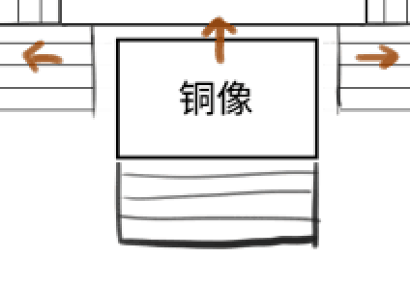
下去后墙壁上的蜡烛突然点燃，一条笔直的通往前方悬崖的石头路。除了那条一人宽的小路，其他地方地势稍低，点燃的白色蜡烛泡在满溢的污血中，仿佛一片蜡烛的海洋。整个场地非常大而宽阔，半月形的地面前端就是万丈深渊。
四周圆形的墙壁上有着三尊巨大的诺登斯雕像，分别刻画了祭祀活动中、常服和战斗姿态的深渊之王，正在低头凝视着悬崖尽头类似祭坛一样的地方。雕像背后是繁复华丽的浮雕壁画，四周都装饰着半透明的红色缟玛瑙，好似一幢小型宫殿。这些珍贵的宝石被雕刻成了各种奇异的形状，折射出这个世界上的光谱未曾记录过的色彩。从地下室的天花板上到挂着许多闪电状的白玛瑙尖刺，上面串着许多骷髅，也有许多新鲜的尸体，有的尸体甚至都被啃了一半。这些都是食尸鬼的杰作。蜡烛浸泡在血海里，头上悬挂着死尸的山堆，目睹这一惨烈现状的pc进行1/1d6的sc。
地下室的门后刻着一句话【保护吾等后裔的血脉，大门始终为其敞开。】此时如果继承人还活着，可以回到地面的大门，继承人划破手掌，用血灌注到门上的血槽里，则门可以打开，继承人需要损失一半hp，如果是奇数向上取整，同时需要过体质判定是否昏厥。剩余全员可以成功脱出。
“血从引血槽里大量流失，门后的图腾沐浴着鲜血，显示出诡异的色泽。随后，只听吱呀一声，之前你们千方百计打不开的铁门，突然开了一条缝隙”
除非修格斯的pl明确表示放弃战斗，修格斯pc可以在此刻阻挠pc脱出，此时将进入与修格斯的战斗回合，成功打败修格斯后即可脱出。
门仅可保持开放状态30分钟。如果此时杀人犯已经杀死继承人，可以在杀死继承人的时候搜集继承人的血液作为战利品，涂抹在大门上离开，达成HE。
祭坛正中有一块印有旧印的石板，信徒可以跪在石板上念祷词，在丢失掉全部mp之后可以将诺登斯召唤出来。召唤的pc在召唤成功后可以通过一个意志x1的鉴定，失败则会直接昏厥过去。
诺登斯作为古神，相对较为友好，不会主动袭击人类。诺登斯会优先袭击作为奈亚的pc，此时奈亚pc只能现出原形，目睹奈亚真身的，在场除了修格斯以外的玩家全部进行1d20/1d100的sc。召唤诺登斯的pc会被诺登斯保护起来，带去安全的地方成功脱出。奈亚玩家最终社会性死亡【身份破碎】，其他玩家则在疯狂中被团灭。BE。

结局分歧

奈亚：
HE：利用继承人的血脉从大门成功逃出古宅。
BE：其余情况。BE后不可以再使用这个身份活动

杀人鬼：
HE：杀死警察和邪教徒后平安逃出古宅
NE：被警察抓捕入狱NE，除狱中模组之外的模组无法使用此卡。
BE：死亡。

邪教徒：
HE：成功召唤诺登斯
NE：无法复活爱女而陷入自责和悔恨，永久意志-2
BE：死亡。

警察继承人：
HE：杀人鬼死亡后平安逃出古宅
NE：无法拯救无辜市民，抓到杀人鬼，从而陷入自我怀疑和强烈的自我谴责，得了抑郁症并辞职，此卡要进行职业变更，无法使用警察、军人、士兵等职业
BE：死亡。

食尸鬼：
HE：成功将人类转化为食尸鬼并平安翻窗逃脱。
NE：无法转化同好，不被食尸鬼群体承认，会在人类社会中逐渐变为食尸鬼的外形，流离失所，最终成为黑夜魅影，都市传说
BE：死亡。

修格斯：
HE：吃满三个人类后离开古宅
BE：与奈亚融合死亡/没有吃到足够多的人，继续被食尸鬼追杀，最终消亡，变成地板上的一小块污渍。

备注：如果邪教徒，杀人鬼，警察被转化为半食尸鬼，则按食尸鬼身份进行奖励结算。当他们也将其他人类转化为半食尸鬼后会失去记忆，然后在巢穴里面成为新的食尸鬼。
杀人鬼和警察保留一击必杀的能力，邪教徒保留看破能力。但若杀人鬼和警察被咬了之后杀死任何食尸鬼则会被食尸鬼们认为是背叛行为，按食尸鬼NE结算。

HE奖励：
- 奈亚：在召唤诺登斯之前成功唆使杀人鬼干掉所有人类或通过大门逃出古宅，此卡交涉类技能成功率增加10点
- 杀人鬼：在召唤诺登斯之前杀掉除了奈亚之外的所有人类，获得继承人的血，成功逃脱，回复1d6的san，此卡潜行成功率增加5点
- 邪教徒：成功召唤古神诺登斯，没有被杀也没有被转化为食尸鬼，但没有复活女儿，诺登斯消去他的部分记忆，将他带出这个地方，智力永久-1的同时意志+2.恢复1d6的san，习得“绘制旧印”的法术（只记得曾经见过这样的图案，可以保护自己）
如果以食尸鬼之身召唤诺登斯，则会在幻梦境中获得一席之地，然而会逐渐忘记自己身为人类的记忆和经历。
- 继承人警探：成功击毙或抓捕杀人鬼，保护无辜的人（邪教徒，半食尸鬼）免遭侵害，并带领他们离开这里。击毙杀人鬼恢复1d3的san，活捉恢复1d5的san，每多保护一个无辜的人多回复1d3的san，并且脱出后资产+3
- 半食尸鬼：成功在不惊动其他人的时候保持相对充沛的mp，并将邪教徒转化，得到其他食尸鬼的承认，获得保持人形的法术，恢复1d6的san。如果因为继承人死亡无法从大门逃离，小食尸鬼可以跳窗，从食尸鬼的巢穴里离开
- 修格斯：在其他人从大门离开之前，成功在不惊动其他人的时候吃掉超过3人【食尸鬼PC也可以直接吞】，并且没有错吞奈亚，可以离开这个鬼地方，此卡战斗技能成功率增加10

神话生物图鉴
修格斯（真身）：
力量：32，体质：22，体型：18，智力：6，意志：14，敏捷：6，移动：10
平均伤害加权：+8d6
武器：压碎：70，吞噬（暗中）：100，吞噬（战斗）：50
Sc：1d6/1d20
无修格斯装甲

食尸鬼：
力量：16，体质：13，体型：13，智力：13，意志：13，敏捷：13，移动：9，耐久：13
平均伤害加权：+1d4
武器：噬咬：30（1d6+牙齿的附加伤害）
装甲：火器或投射武器只能造成一半伤害（小数点后无条件进位）
技能：挖洞：75，攀爬：85，躲藏：60，跳跃：75，聆听：70，对腐烂血腥的嗅觉：65，潜行：80，侦查：50
Sc：0/1d6
（Kp可视实际情况调整食尸鬼难度）

模组作者：大七鸽

感谢
模组创意：路西
模组初始大纲与灵感提供：阿秦
模组整理：kaze
模组完善和改进：所有跑过本模组的pl们

